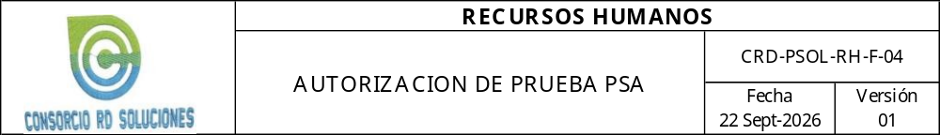

GALAPA ATLANTICO CARRERA 54 # 4B – 68, FECHA: «F_INGRESO»

Yo: «NOMBRE_COMPLETO» identificado con la C.C. No. CC «CEDULA», mediante el presente escrito manifiesto en forma libre y voluntaria que autorizo ampliamente a la empresa Consorcio RD Soluciones para que sin necesidad de comunicación previa alguna, practique las veces que sea necesario, las pruebas (de alcohol por alcoholímetro, aleatoria, post accidente - post incidente, sospecha y confirmatoria según aplique el caso) y demás estudios médicos y/o psicológicos tendientes a establecer el consumo de sustancias psicoactivas (alcohol y/u otras sustancias), que puedan alterar mi conducta y llegar a repercutir en la seguridad de los procesos y compañeros de trabajo, en el ambiente laboral y disciplina de la compañía, contraviniendo con sus políticas sobre el uso de sustancias psicoactivas (SPA).

Así mismo, manifiesto haber leído y comprendido el Procedimiento para la Prevención del Consumo de Sustancias Psicoactivas de Consorcio RD Soluciones. en especial la prohibición establecida en el artículo 38 del Decreto 1108 de 1994 y el artículo 60 del Código Sustantivo del Trabajo, y me comprometo con las responsabilidades y normas allí establecidas.

FIRMA_TRABAJADOR
«NOMBRE_COMPLETO»
CC «CEDULA»

